Popis práce s modulem Hodnotitel v IS KP14+

Individuální hodnotitel

Operační program

Výzkum, vývoj a vzdělávání
Programové období 2014 – 2020

Obsah
1. Aplikace IS KP14+ 3
1.1. Úvod 3
1.2. Požadavky na softwarové a hardwarové vybavení 3
1.3. Aktualizace profilu hodnotitele 4
1.4. Pozastavení činnosti 7
1.5. Komunikace s ŘO – depeše, notifikace 8
1.6. Zasílání nabídek k hodnocení 15
1.7. Vyjádření k nominaci - předvýběr hodnocení 16
1.8. Vyjádření k nominaci 18
1.9. Podklady k hodnocení – projektová žádost a CBA 20
1.10. Hodnocení – řádný hodnotitel 22
1.11. Kritéria 23
1.12. Detail hodnocení 25
1.13. Podpis hodnocení a předání na ŘO 25
1.14. Vrácení hodnocení k přepracování 26
1.15. Hodnocení arbitra 28
1.16. Hodnocení člena hodnotící a výběrové komise 29

- Aplikace IS KP14+
  - Úvod
Věcné hodnocení žádostí o podporu je prováděno prostřednictvím aplikace IS KP14+ v modulu Hodnotitel. Informace o nabídkách k hodnocení projektových žádostí jsou zasílány toutéž aplikací a jsou k dispozici po přihlášení do aplikace na nástěnce v sekci Přijaté depeše.
Aplikace IS KP14+ je dostupná na následující internetové adrese:
https://mseu.mssf.cz
  - Požadavky na softwarové a hardwarové vybavení
Podporované prohlížeče
- Bezproblémové fungování aplikace MS2014+ je garantované pouze ve výrobcem podporovaných desktopových verzích operačních systémů MS Windows (a MAC OS ve verzi 10.5.7 a vyšší na platformě Intel) a v prohlížečích Internet Explorer a Mozilla Firefox, a to pouze v jejich nejnovějších verzích. Prohlížeč Mozilla Firefox provádí aktualizaci na poslední verzi automaticky, aktuální verzi prohlížeče Internet Explorer stáhnete zdarma na stránkách firmy Microsoft.
- Pro zadávání dat do žádosti musí být v internetovém prohlížeči zapnutý JavaScript.
- V prohlížeči nesmí být nastavené vlastní styly vzhledu stránek ani nesmí být zapnutá žádná nastavení, která jakýmkoliv způsobem mění vzhled nebo styly písma.

Další požadavky
- Minimální rozlišení monitoru 1366 x 768 bodů.
- Pro tisk žádostí musí být na počítači nainstalovaná poslední verze Adobe Acrobat Readeru.
- Pro podepsání žádosti o podporu je nutné mít nainstalován plugin MS Silverlight v jeho nejnovější verzi.
Poznámka: Instalace může vyžadovat administrátorská oprávnění na Vaší pracovní stanici.
Upozornění
- Od 1. září 2015 byla podpora pluginů NPAPI (tedy i pluginu Silverlight) v prohlížeči Google Chrome ukončena.
- Windows 10 mají nastaven jako výchozí prohlížeč Microsft Edge, který nepodporuje instalaci pluginů jako je Silverlight. Internet explorer lze spustit kliknutím na tlačítko "Start" v levém dolním rohu a zadáním textu "Internet Explorer". Pokud si přejete, můžete si jej nastavit jako výchozí prohlížeč - viz návod.

Pokyny ke zvýšení práv aplikace
Aplikace dodávané společností Tesco SW a. s. využívají technologie Microsoft Silverlight, jenž pro některé pokročilé funkcionality vyžaduje nastavit tzv. zvýšená oprávnění na počítači. Těmito funkcionalitami jsou např. přístup k podpisovým certifikátům v úložišti certifikátů Windows nebo na čipové kartě. Zvýšená oprávnění lze nastavit pomocí instalačního balíčku TescoSW Elevated Trust Tool.
Upozornění: Pro úspěšnou instalaci může být vyžadováno administrátorské oprávnění.
Instalací této aplikace lze jednodušeji vkládat el. podpis k nominacím a hodnocení. Při podpisu lze zvolit v dialogovém okně podpisu možnost Systém storage a vložit uložený el. podpis.
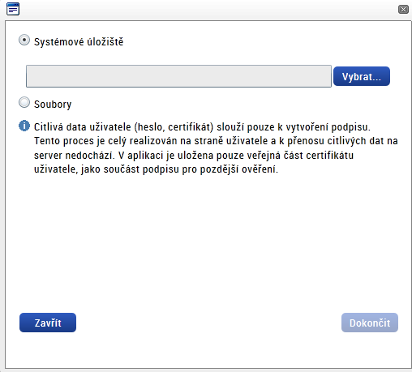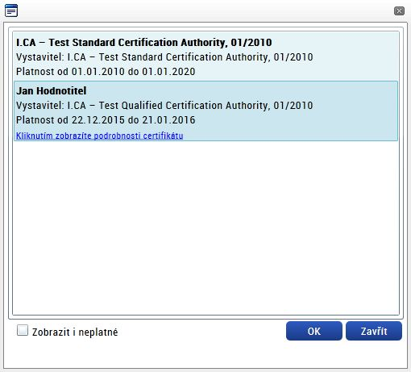

Test kompatibility prohlížeče
Pro otestování kompatibility Vaší pracovní stanice můžeme použít tento odkaz.
Dostupnost
MMR garantuje dostupnost produkčního prostředí 365 dní v roce v době 4:00 – 24:00.
  - Aktualizace profilu hodnotitele
Hodnotitel může svůj uživatelský profil aktualizovat kdykoliv, za předpokladu stavu účtu Schválen/V zásobníku/Činnost pozastavena.
Jednotlivé záložky na profilu hodnotitele (modul Hodnotitel >> Údaje o hodnotiteli) rozdělujeme na 2 typy:
- záložky společné pro všechny ŘO;
- záložky specifické pro ŘO.

Záložky společné pro všechny ŘO
Hodnotitel při registraci žádosti o status hodnotitele může podat svou žádost na více ŘO, přičemž záložky Osobní údaje, Vzdělání externího hodnotitele, Jazykové dovednosti, Zaměstnavatele hodnotitele, Dokumenty a Kompetence k regionům vyplňuje jednotně za všechny ŘO.
Pokud hodnotitel potřebuje tyto záložky aktualizovat, změny doplní na konkrétní záložce prostřednictvím tlačítka Nový, změnou v číselníku nebo změnou v datovém poli. Současně se změnou na formuláři v ISKP14+ zasílá hodnotitel:
- přes záložku Dokumenty na ŘO relevantní dokumentaci, která umožní ŘO akceptovat požadované změny;
- hodnotitel informuje ŘO o této změně formou interní depeše. Zasílání depeší viz kap. 1.5.
Následně dochází k vyhodnocení ze strany ŘO a hodnotitel je informován interní depeší.
Změny prováděné na záložkách společných pro všechny ŘO nemají vliv na stav hodnotitelského účtu, hodnotitel je tedy zařazován do losování, pokud splňuje parametry losování.
Záložky specifické pro ŘO
Záložky specifické pro ŘO, neboli záložky s vazbou na daný program jsou pro OP VVV podzáložky Odbornosti, Smlouvy a Pozastavení činností. Pro potřeby aktualizace profilu hodnotitele se poté jedná pouze o záložku Odbornosti. Podzáložka Smlouvy je přehledová – definuje záznam uzavřené smlouvy a podzáložka Pozastavení činnosti umožňuje krátkodobé vyřazení z losování např. z důvodu dovolené, pracovní vytíženosti atd., více v kapitole 1.4.
Prvním krokem pro aktualizaci položek Odborností je stisknutí pole „Odregistrovat žádost hodnotitele“ na zvoleném typu Operačního programu.
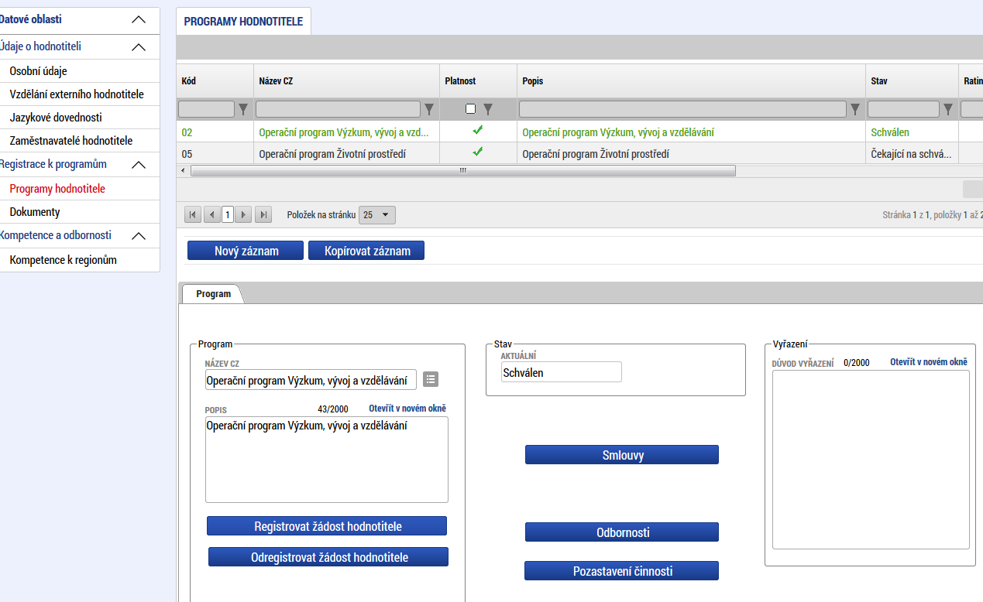
Tímto dochází ke změně stavu profilu na Aktualizace registrace hodnotitelem. V tomto stavu nedochází k zařazení hodnotitele do losování.
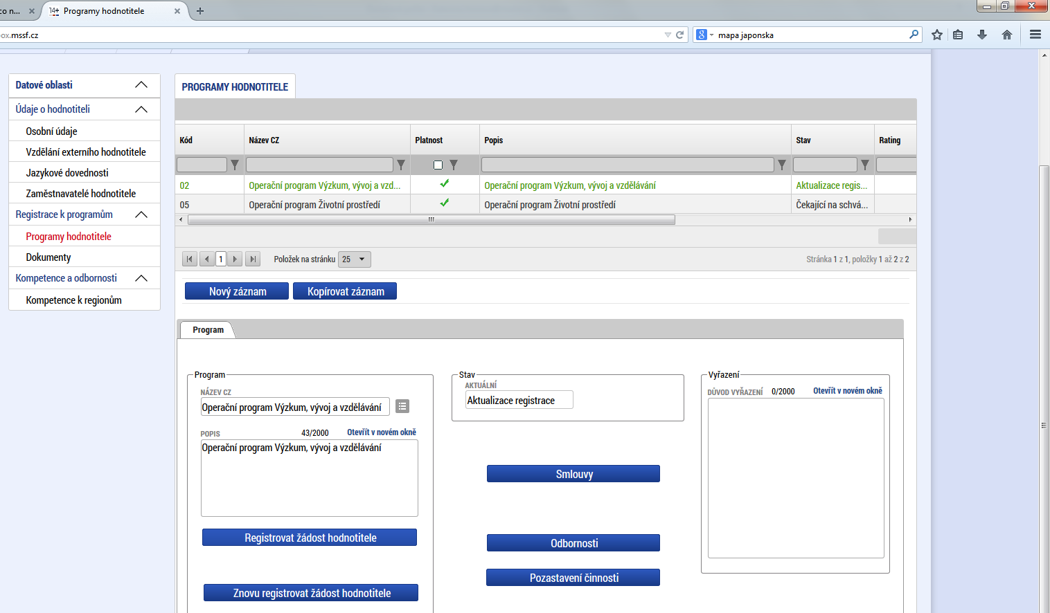
Hodnotitel vstupuje na záložku Odbornosti a identickým způsobem jako při první registraci doplňuje odbornosti dle stromu odborností OP VVV. Jakákoliv změna musí být opět doložena relevantní přílohou přes záložku Dokumenty.

Dalším krokem pro úspěšnou aktualizaci profilu je stisknutí pole Znovu registrovat žádost hodnotitele. V tomto typu registrace již hodnotitel nepodepisuje aktualizace prostřednictvím elektronického podpisu. Aktualizace je rovnou odeslaná na ŘO.
Stav profilu hodnotitele je Aktualizace registrace čeká na schválení. V tomto stavu nedochází k zařazení hodnotitele do losování.
ŘO provádí kontrolu aktualizace profilu hodnotitele a hodnotitel je o výsledku informován depeší a změnou stavu profilu na Schválen, Zamítnut, V zásobníku či Činnost pozastavena.
Obr. Stavy na profilu hodnotitele
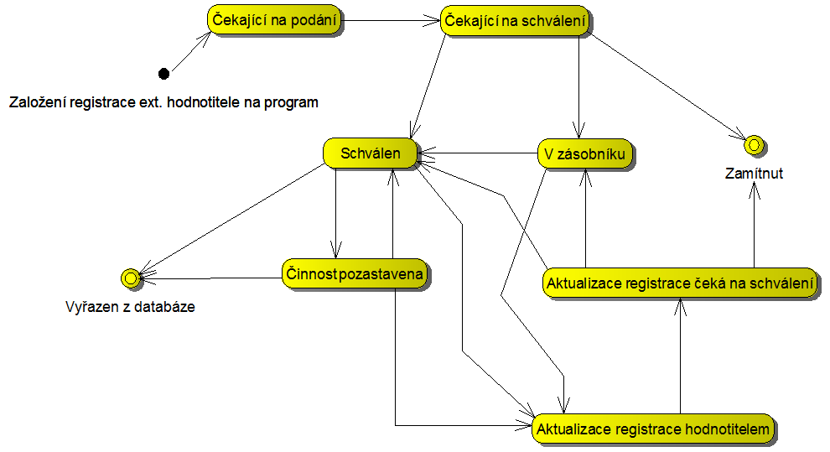
  - Pozastavení činnosti
Hodnotitel může proces hodnocení krátkodobě přerušit. Primárně se jedná o ohlášené přerušení, nikoliv zrušení hodnocení již v procesu tvorby kontrolního listu.
Hodnotitel informuje ŘO o období, kdy nebude schopen hodnotit prostřednictvím depeše. ŘO nastavuje v aplikaci definované období a mění stav profilu hodnotitele na Činnost pozastavena. Jakmile je období pozastavení ukončeno, mění se stav profilu hodnotitele na Schválen.
V tomto období nebudou hodnotiteli nabízeny žádné nabídky k hodnocení. Tento typ pozastavení činnosti je využitelný v případě delší absence, kdy hodnotitel nebude moci zpracovávat hodnocení a musí být zajištěna jeho náhrada.
V případě, že je přerušení krátkodobé, lze v aplikaci nastavit nepřítomnost na záložce Nepřítomnost hodnotitele. Záložka se nachází v modulu Hodnotitel pod tlačítkem Údaje o hodnotiteli.
Po založení záznamu, vyplnění polí Nepřítomnost od a Nepřítomnost do je nutné záznam uložit.
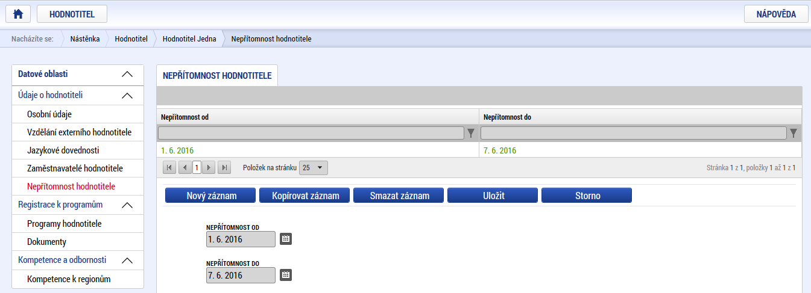

  - Komunikace s ŘO – depeše, notifikace
Nástroj Depeše funguje jako vnitřní komunikace v rámci celého systému MS2014+, tzn. depeše (zprávy) mohou být předávány jak mezi jednotlivými uživateli IS KP14+, tak i mezi žadateli/příjemci/hodnotiteli a příslušnými kontaktními pracovníky na straně ŘO.

Do jednotlivých složek v rámci administrace zpráv vstupujeme přes úvodní obrazovku vašeho účtu stiskem příslušného tlačítka – Odeslané nebo Přijaté depeše, případně Správa složek nebo Pravidla pro třídění depeší.

Stiskem tlačítka Nová depeše a Koncepty se uživatel dostane na příslušnou obrazovku, kde může zakládat nové zprávy. Uživatel zvolí Nový záznam, vypíše příslušné informace a stiskne tlačítko Uložit.
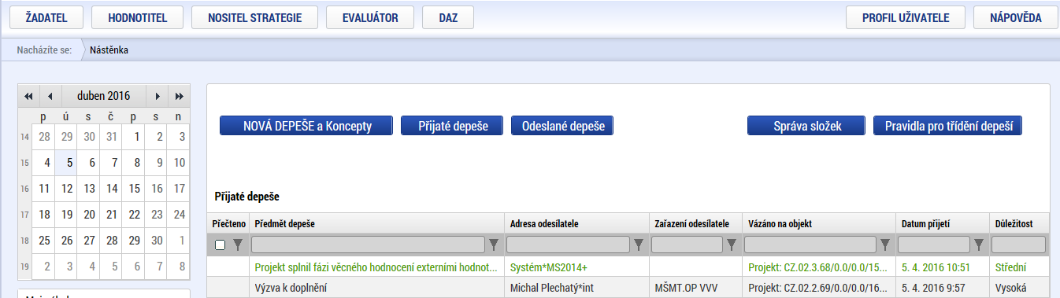
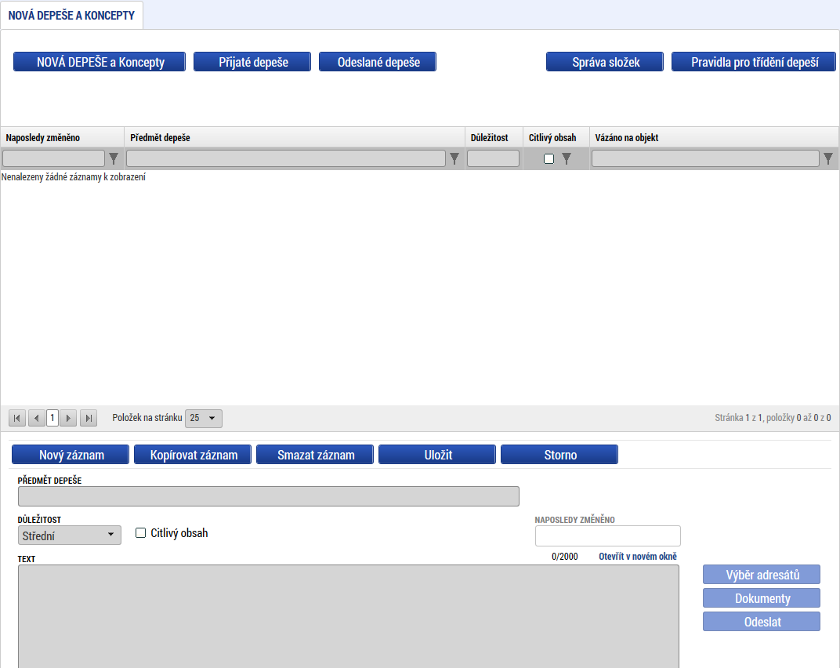
Po uložení zprávy se stane aktivním tlačítko Výběr adresátů, po jeho stisknutí je možné ze seznamu uživatelů (Adresa uživatelů/Adresa podpory) vybrat příjemce zprávy.

Pro dotazy metodického charakteru, zasílání informací o aktualizaci profilu nebo požadavků na dočasné pozastavení činnosti se obracejte na OPVVV_Hodnotitel_Metodická podpora*skk.

Pro dotazy technického charakteru se obracejte na OPVVV_Hodnotitel_Technická podpora*skk.

Uvedené adresy naleznete ve skupině Adresy podpory.
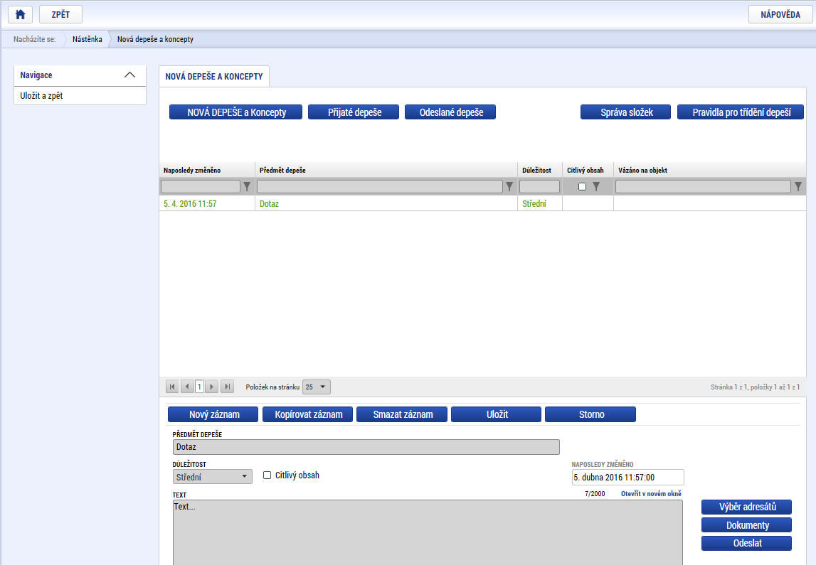
Pomocí filtru najdete konkrétního uživatele, kliknutím myši jej označíte (bude svítit zeleně) a šipkou přesunete na pravou část tabulky.
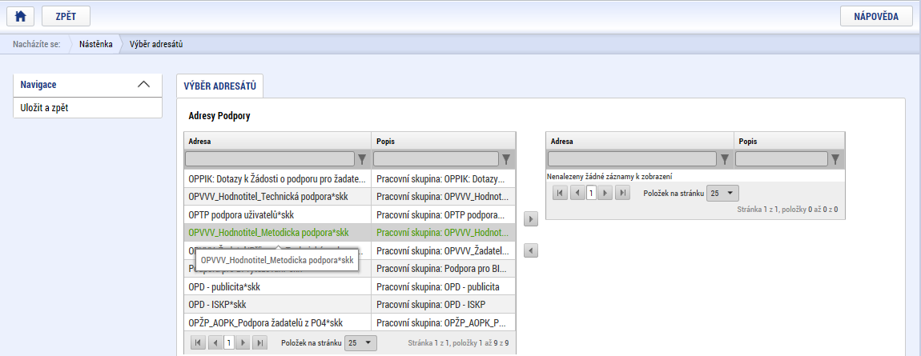
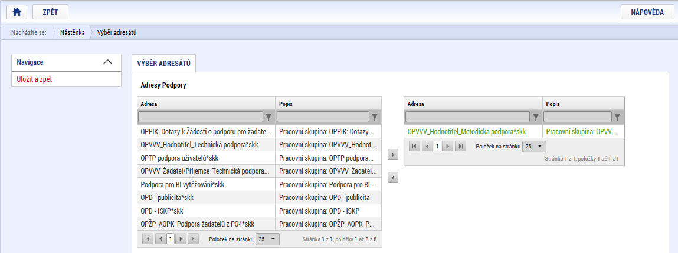
Po zvolení příslušné podpory je nutné vrátit se na obrazovku Depeší stiskem tlačítka Uložit a zpět. Následně po stisku tlačítka Odeslat dochází k odeslání depeše, kdy systém potvrdí odeslání depeše.
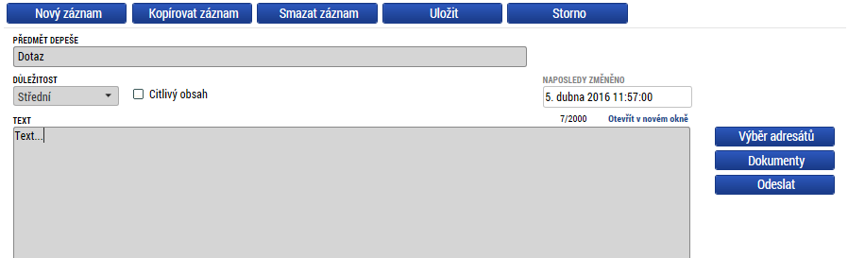
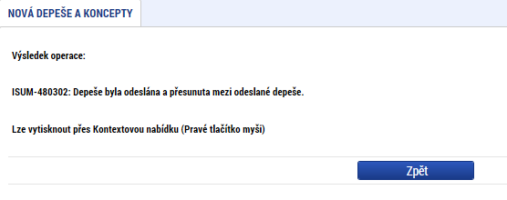

Na seznam depeší se lze vrátit tlačítkem Zpět. Depeše, která byla tímto odeslána, se již v daném seznamu nezobrazí, byla přesunuta do složky odeslané depeše.
Do jednotlivých složek v rámci administrace zpráv se vstupuje stiskem příslušného tlačítka – Odeslané nebo Přijaté depeše, případně Správa složek nebo Pravidla pro třídění depeší.
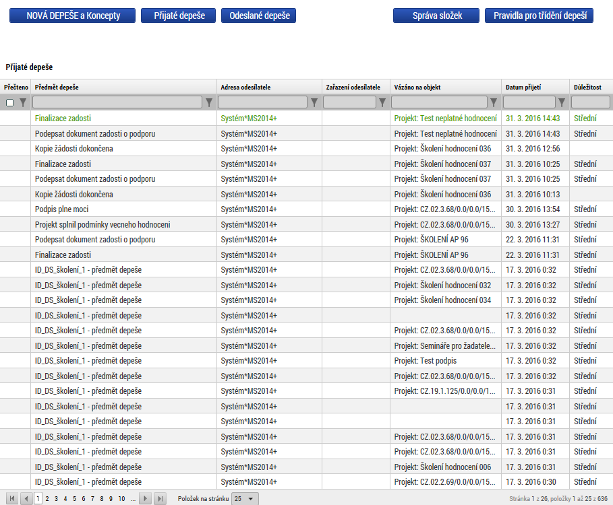
Depeše, která již byla v rámci procesu životního cyklu žádosti o podporu a následné administrace projektu odeslána, nemůže být již z důvodu zachování auditní stopy smazána. Možnost smazat depeši je nastavena jen pro neodeslané depeše tzv. koncepty.

Kontaktní údaje pro zasílání notifikací
Na záložce Kontaktní údaje pod tlačítkem Profil uživatele může uživatel vložit své kontaktní údaje, které budou sloužit k zasílání notifikací.

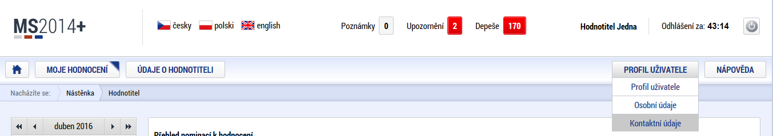
Pokud je uživateli zaslána depeše, systém zašle upozornění přes e-mail nebo SMS. Uživatel zadá zvolenou formu notifikace, číslo telefonu (v mezinárodním formátu +420xxxxxxxxx) nebo email a potvrdí stiskem tlačítka Uložit.

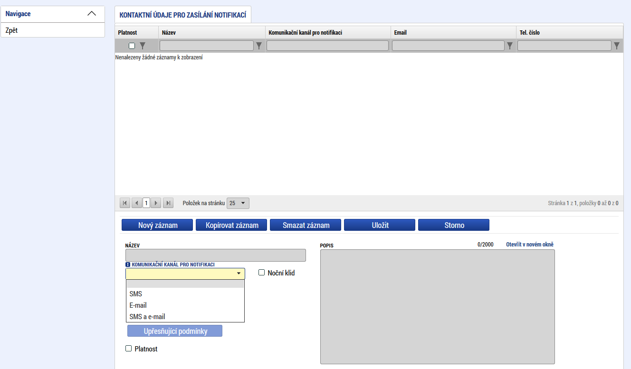

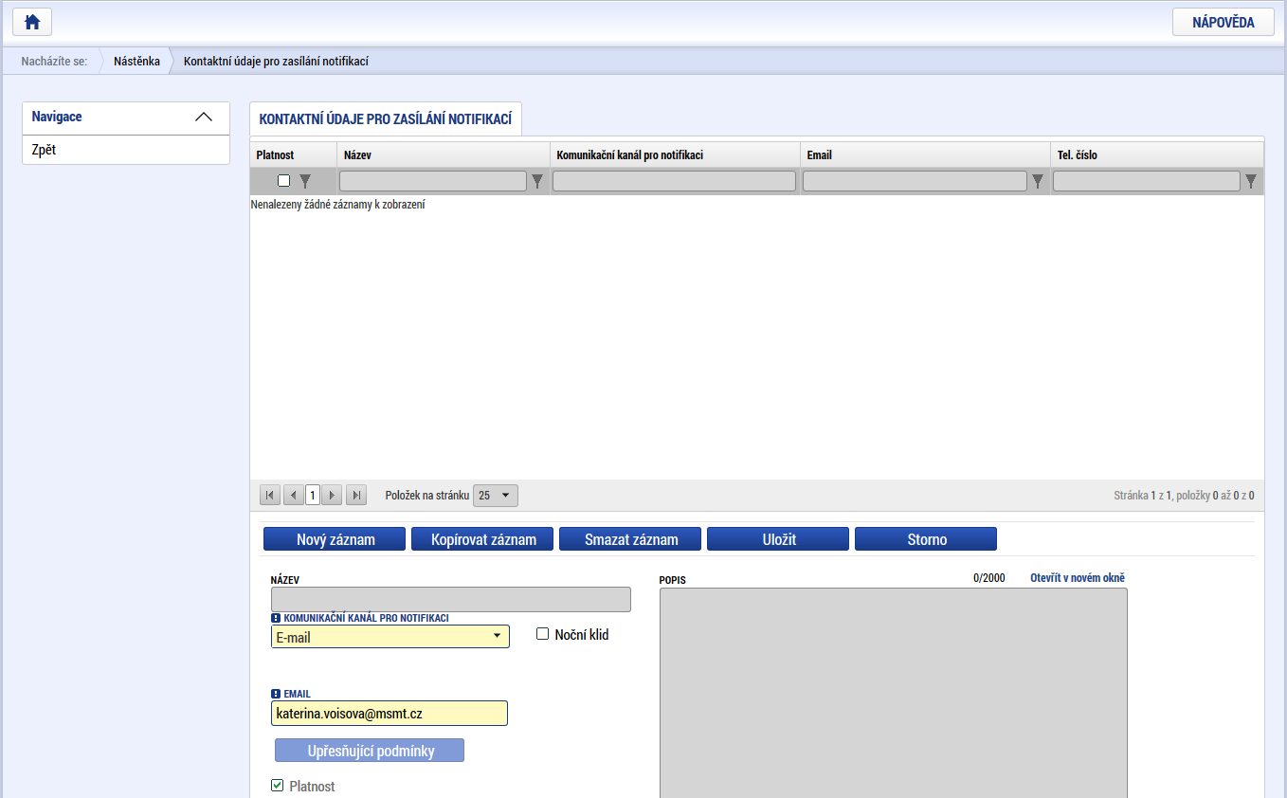
Aby zasílání notifikací na email či mobilní telefon bylo funkční, je nutné zatrhnout checkbox Platnost.

Osobní údaje – po zadání uživatelského jména a hesla je možné měnit osobní, kontaktní údaje uživatele a měnit heslo do aplikace. Změna se uloží stiskem tlačítka Odeslat změny.

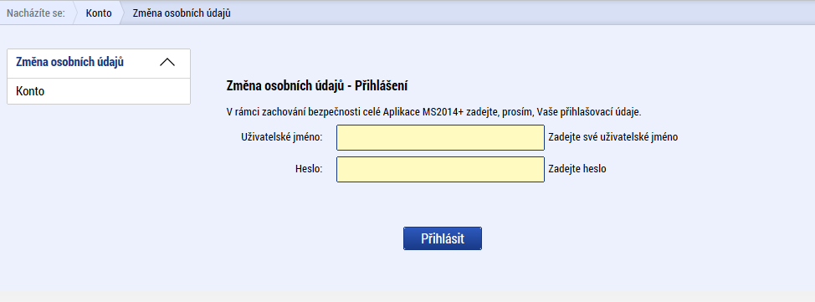
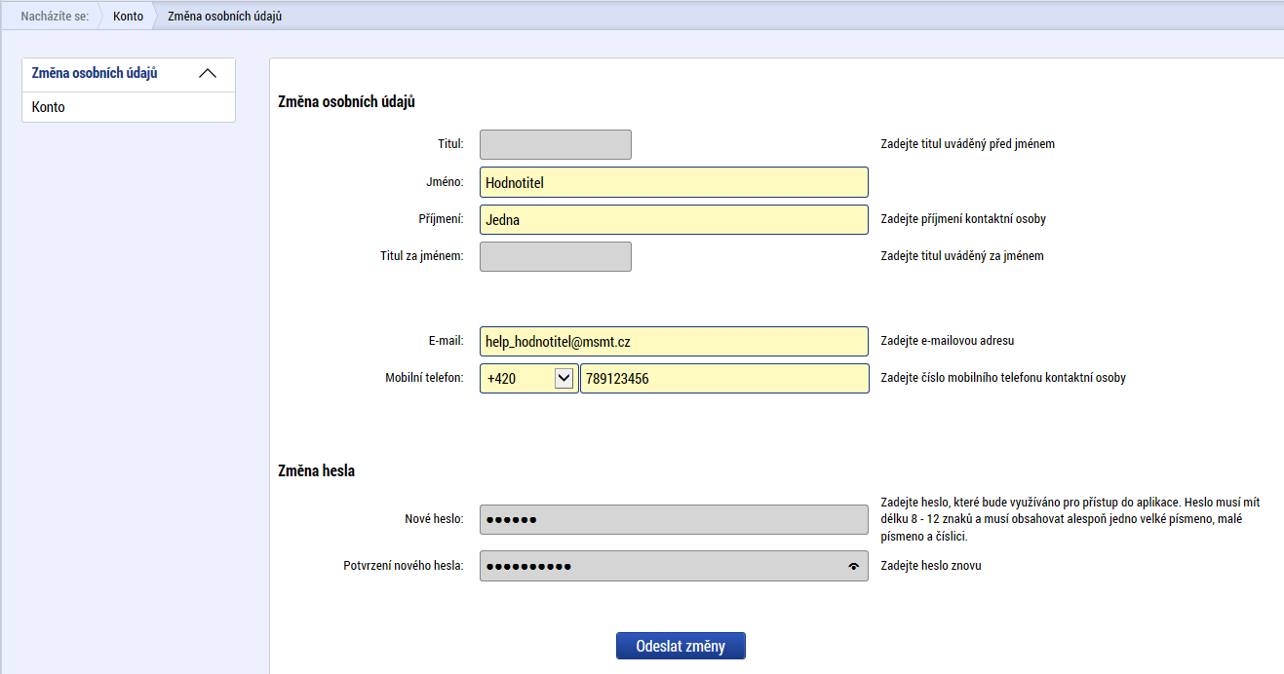

  - Zasílání nabídek k hodnocení

Nabídky k hodnocení jsou zasílány depešemi. Seznam interních depeší je zobrazen v IS KP14+ na úvodní obrazovce uživatele. Doručené depeše lze případně zobrazit pod stejnojmenným tlačítkem.

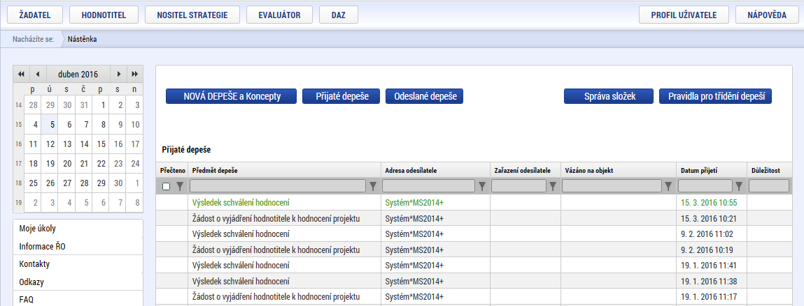

Kliknutím na depeši je možné zobrazit celou zprávu:

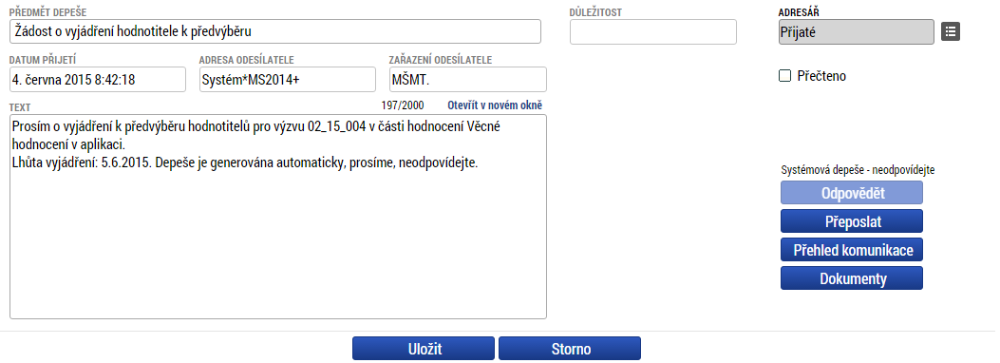
Interní depeše je v tomto případě automaticky generovaná a hodnotitel na ni neodpovídá – tlačítko Odpovědět není aktivní.

Text depeše obsahuje informaci o registračním čísle, roli hodnotitele (hodnotitel, arbitr nebo opravný hodnotitel), části hodnocení a lhůtě vyjádření.
  - Vyjádření k nominaci - předvýběr hodnocení
V rámci zajištění kapacit hodnotitelů může ŘO využít výběr hodnotitelů do tzv. předvýběru. Hodnotitel v tomto případě uvádí svoji vytíženost, která je pak zohledněna při přidělování projektů.

Vyjádření k předvýběru hodnocení je umístěno v modulu Hodnotitel ve spodní části stránky, pod seznamem přijatých nominací.

V případě, že hodnotitel hodlá nominaci přijmout, u záznamu nominace vyplní:

- termíny, kdy bude k dispozici pro zpracování hodnocení vyplněním polí Dostupný od a Dostupný do
- počet posudků na výzvě, které je ochoten vypracovat vyplněním polí Počet přislíbených řádných posudků, Počet přislíbených posudků arbitra, Počet přislíbených opravných posudků nebo Počet přislíbených projektů ke schválení hodnocení (schvalovatel), v závislosti na roli, ve které v hodnocení figuruje
- a nepovinné textové vyjádření

Vyjádření hodnotitel potvrdí stiskem tlačítka Přijmout a vložením elektronického podpisu.
V případě odmítnutí nominace hodnotitel pouze stiskne tlačítko Odmítnout a vloží elektronický podpis.

Upozornění: I když se jedná o nepovinná pole, je zde nutné vložit počty hodnocení. Dostupnost by měla být definována na celou dobu hodnocení.
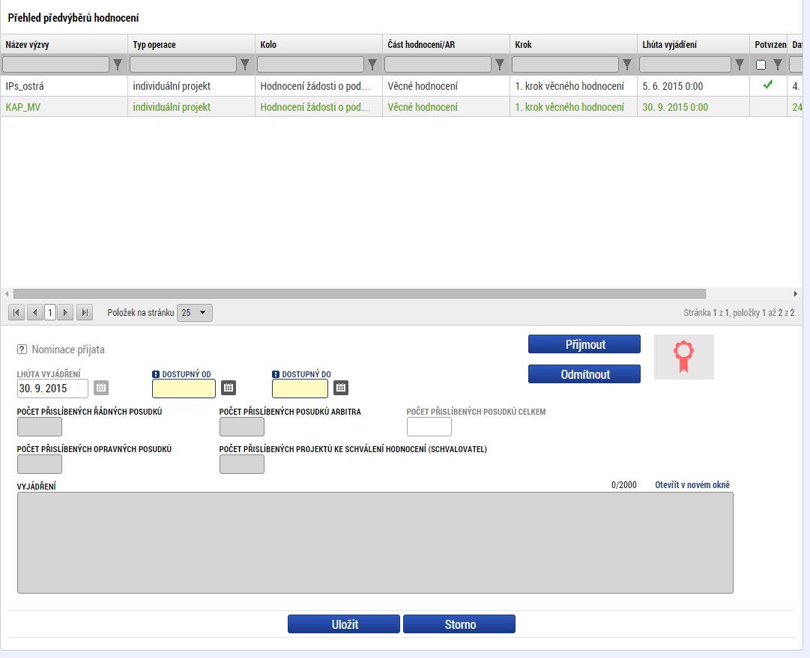

Poznámka: Projekty na stránce Moje hodnocení lze vyhledávat vložením reg. čísla, jeho části nebo názvu do příslušného pole filtru. Po stisknutí klávesy Enter dojde k zobrazení filtrovaných záznamů.

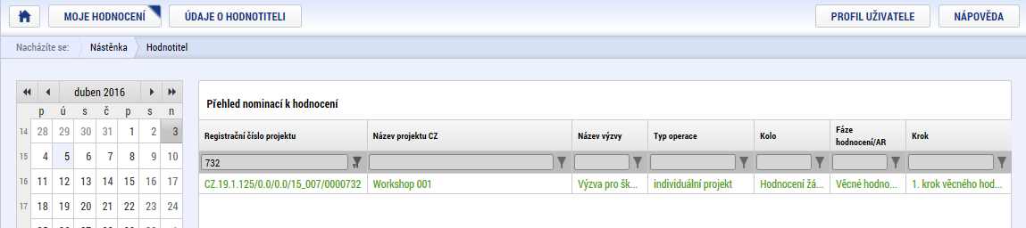

  - Vyjádření k nominaci

Vyjádření k nominaci je umístěno v modulu Hodnotitel pod tlačítkem Moje hodnocení. Pro zobrazení konkrétního záznamu je nutné kliknout na příslušnou nabídku – vybraný záznam je pak zobrazen zelenými písmeny. Záznam nominace obsahuje tyto informace:
- registrační číslo projektu
- název projektu CZ
- název výzvy
- typ operace
- kolo
- část hodnocení/AR
- krok
- lhůta vyjádření
- datum odeslání žádosti
- potvrzeno
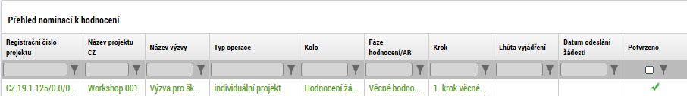
Pro přijetí/odmítnutí hodnocení je nejprve nutné označit zatržítko Potvrzuji nepodjatost, doplnit případně vyjádření v nepovinném textovém poli Vyjádření a záznam uložit. Podjatost k žadateli lze ověřit vstupem na žádost prostřednictvím tlačítka Vstoupit na žádost o podporu a zobrazením konkrétního žadatele na záložce Subjekty projektu (Vstoupit na žádost o podporu>Subjekty projektu, pole Typ subjektu – Žadatel/Příjemce nebo Hlavní žadatel/příjemce. Pokud je hodnotitel podjatý, zatržítko nevyplňuje a nabídku odmítne. Po stisknutí tlačítka Přijmout nebo Odmítnout aplikace zobrazí dialogové okno k podpisu nominace el. podpisem. Po podepsání nominace je obrázek pečeti zelený a tlačítka Přijmout/Odmítnout jsou neaktivní.

Bez elektronického podpisu není vyjádření platné.

Před podpisem

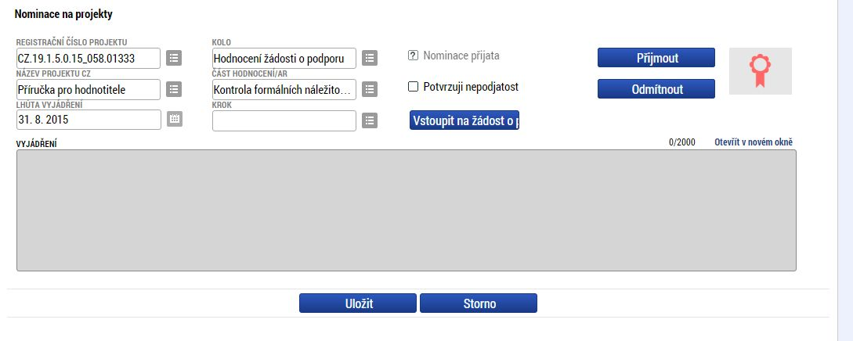
Po podpisu

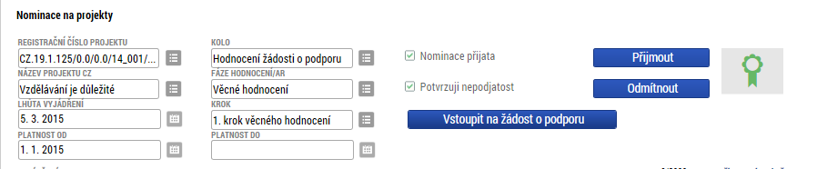

Poznámka: Projekty na stránce My Evaluation lze vyhledávat vložením reg. čísla, jeho části nebo názvu do příslušného pole filtru. Po stisknutí klávesy Enter dojde k zobrazení filtrovaných záznamů.

  - Podklady k hodnocení – projektová žádost a CBA
Projektovou žádost lze procházet po stisku tlačítka Vstoupit na žádost o podporu. Vyplněný formulář žádosti lze procházet po jednotlivých záložkách nebo lze celou projektovou žádost zobrazit ve formátu pdf po stisku tlačítka TISK. Toto tlačítko je k dispozici na všech záložkách náležících k formuláři projektové žádosti.
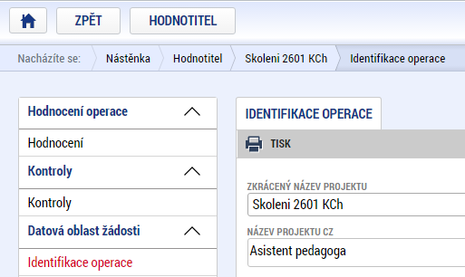
Přílohy žádosti je možné otevřít a případně uložit po stisknutí tlačítka Otevřít na detailu záznamu konkrétní přílohy žádosti o podporu na záložce Přiložené dokumenty.
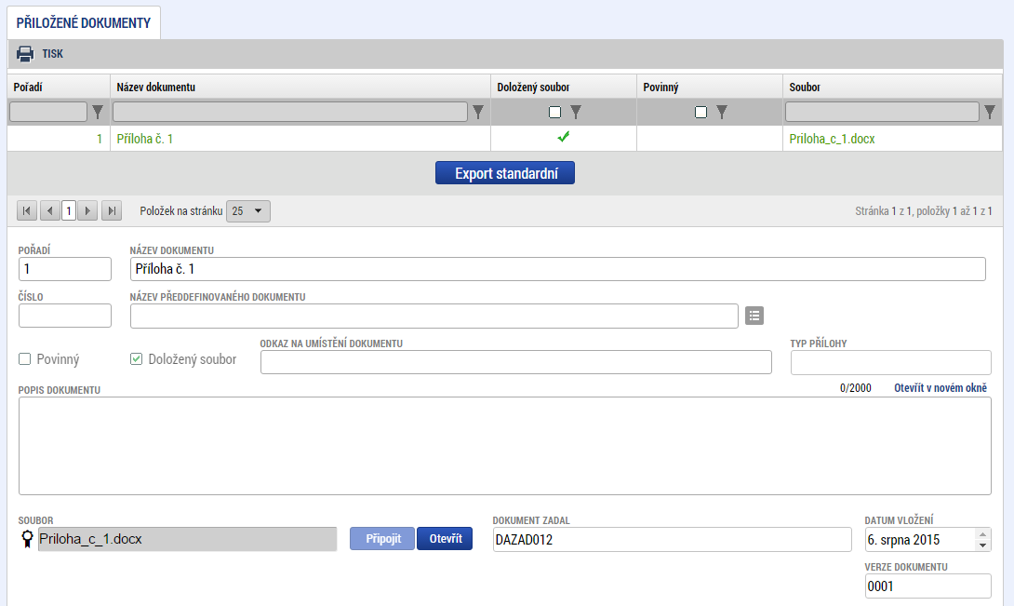
Analýza CBA je k dispozici v datové oblasti Financování.
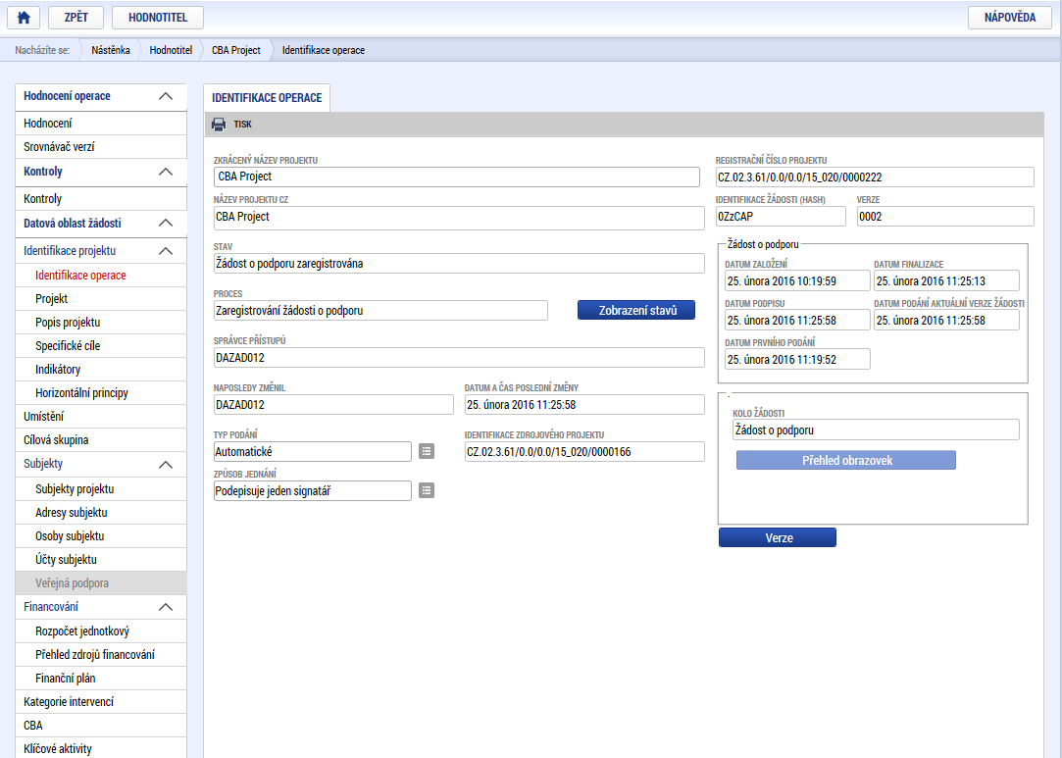
Po kliknutí na záložku CBA je k dispozici záznam CBA. Po kliknutí na tento záznam dojde k přesměrování na analýzu CBA.
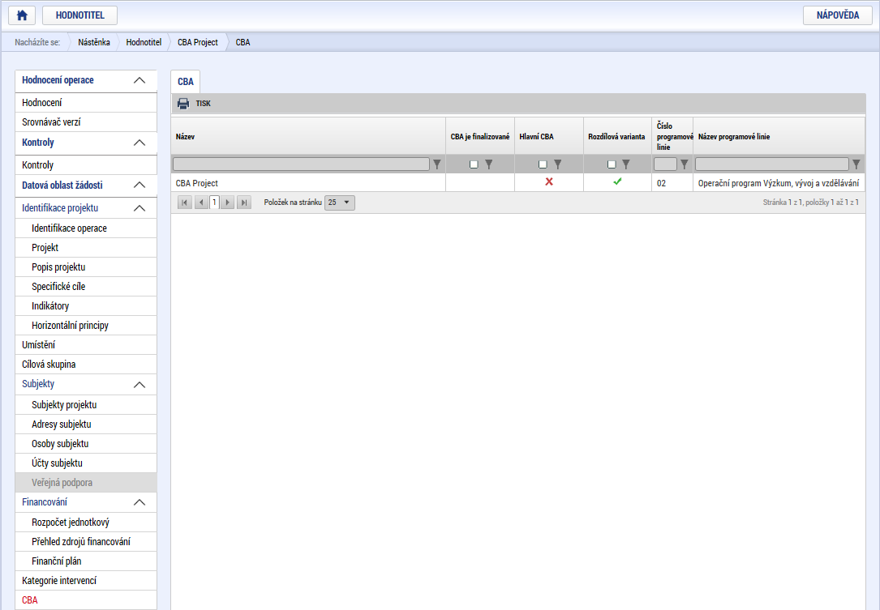

  - Hodnocení – řádný hodnotitel
Pro založení a vyplnění hodnocení je nutné vstoupit na žádost o podporu prostřednictvím stejnojmenného tlačítka na záznamu nominace. Po stisknutí tlačítka dojde k zobrazení projektové žádosti. Dále hodnotitel pokračuje přes záložku Hodnocení k vytvoření záznamu hodnocení. Formulář hodnocení se vygeneruje po stisknutí tlačítka Vytvořit hodnocení.
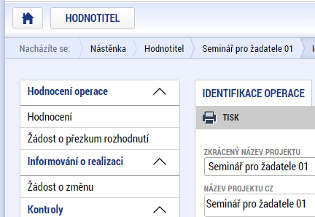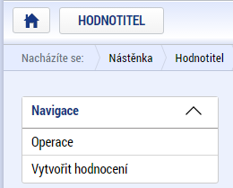

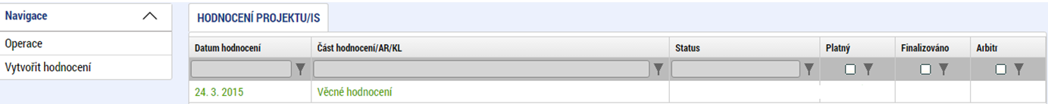
Po kliknutí na záznam hodnocení je k dispozici detail hodnocení.
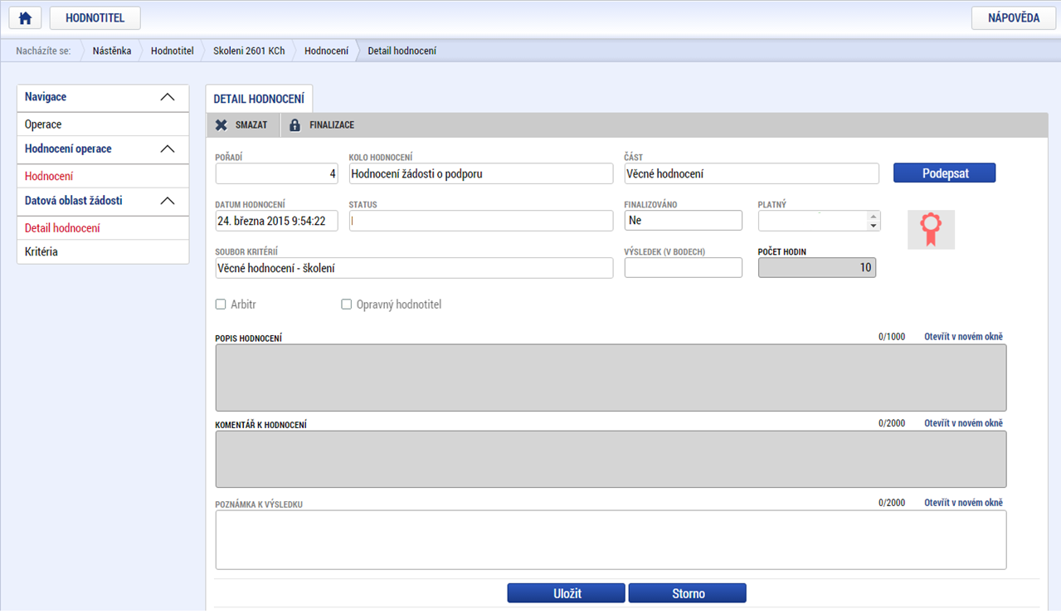
  - Kritéria
V rámci hodnotící tabulky mohou být použity tři typy kritérií – hodnotící (H), kombinované (K) a vylučovací (V).
Hodnotící kritérium – hodnotitel vyplňuje text v poli ve sloupci Odůvodnění a přiděluje počet bodů do pole ve sloupci Počet bodů.
Kombinované kritérium – hodnotitel vyplňuje text v poli ve sloupci Odůvodnění a přiděluje počet bodů do pole ve sloupci Počet bodů. U kombinovaného kritéria je ze strany ŘO nastavena minimální hranice počtu bodů, kdy je dané kritérium splněno. Tato hodnota je uvedena ve sloupci Min. bod. hranice. Pokud je kritériu přiděleno méně bodů než je tato bodová hranice, systém kritérium vyhodnotí jako nevyhovující.
Vylučovací kritérium – hodnotitel označuje zatržítko ve sloupci Vyhověl. Pro označení splněného kritéria je nutné vložit znak zatržítka, pro nesplněné kritérium znak křížku. Znaky lze vložit opakovaným kliknutím do pole zatržítka. Implicitně je zobrazen znak otazníku, který nemá přiřazenu žádnou hodnotu.
Deskriptor – jedná se o výběr ze seznamu možností nebo hodnot, které jsou již nastaveny ze strany ŘO. Deskriptor lze použít v kombinaci s hodnotícím nebo kombinovaným kritériem. V případě použití deskriptoru u kritéria hodnotitel vybírá relevantní hodnotu nebo slovní hodnocení ve sloupci Deskriptor a dále vyplňuje text ve sloupci Popis hodnocení. Systém automaticky doplní přednastavenou hodnotu do pole Počet bodů.
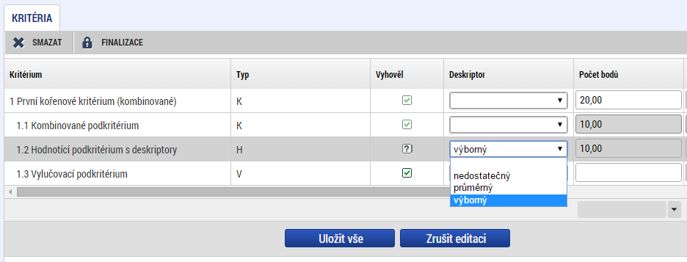
Hodnoty v kořenovém kritériu jsou doplňovány a automaticky vyhodnocovány systémem v závislosti na hodnotách dílčích podkritérií.
Jednotlivá kritéria hodnocení lze vyplnit po stisknutí tlačítka Editovat vše.
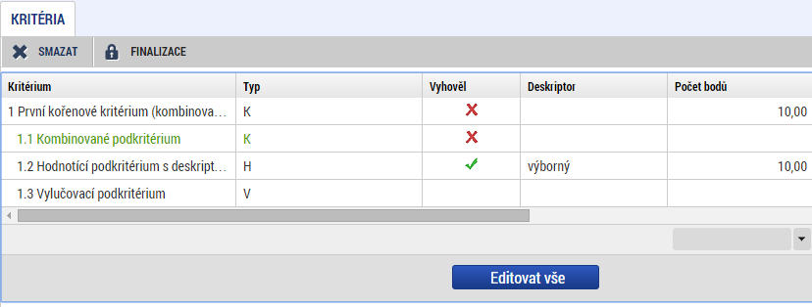
Slovní hodnocení do pole Odůvodnění doporučujeme vkládat vložením z textového editoru. Pokud je v popisovém poli vloženo méně než 255 znaků, lze text editovat přímo v popisovém poli. Není ovšem k dispozici možnost maximalizace okna a kontrola pravopisu. Tato možnost se nabízí až od vloženého 256. znaku, kdy lze editaci naopak provádět pouze v maximalizovaném okně.

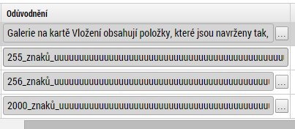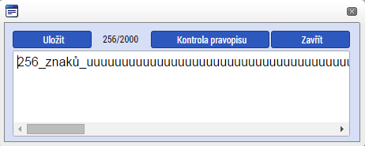
Po vložení komentářů je třeba pro uložení vložených dat stisknout tlačítko Uložit vše.
  - Detail hodnocení
Na záložce detail hodnocení jsou k dispozici doplňující popisová pole k hodnocení.
Do pole Komentář k hodnocení hodnotitel uvede celkový komentář k hodnocení.
Pole Popis hodnocení hodnotitel nevyplňuje.

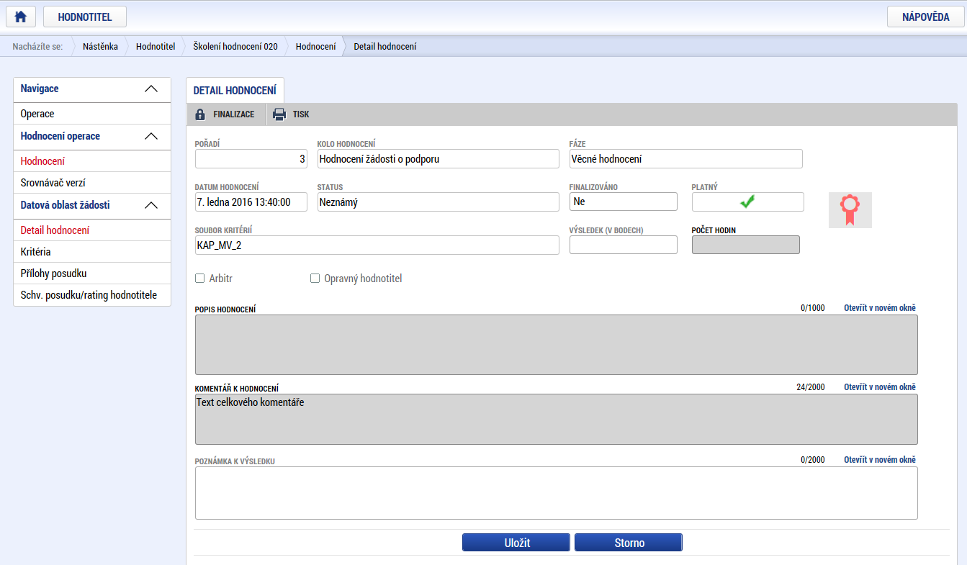

  - Podpis hodnocení a předání na ŘO
Po vyplnění všech požadovaných polí je nutné hodnocení finalizovat, opatřit elektronickým podpisem a předat na ŘO prostřednictvím tlačítka Podepsat.
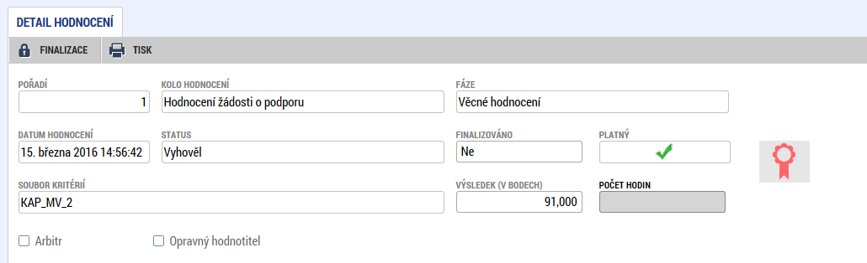
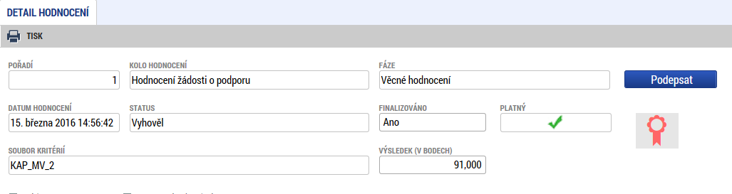
Hodnocení lze exportovat a následně uložit do formátu pdf prostřednictvím tlačítka TISK.
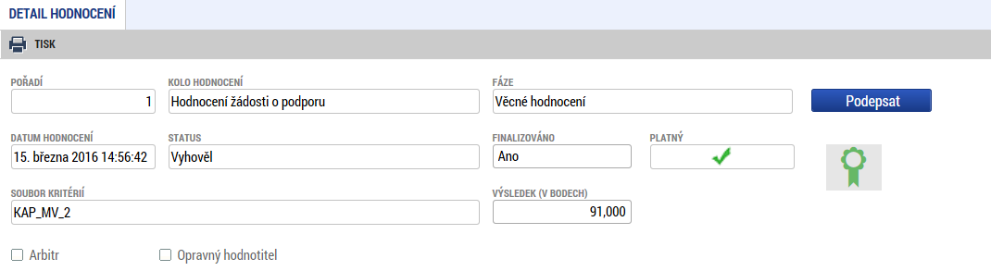
  - Vrácení hodnocení k přepracování
V případě, že schvalovatel hodnocení na straně ŘO identifikuje v rámci předloženého hodnocení nedostatky, může jej vrátit hodnotiteli zpět k přepracování.
Informace o vrácení hodnocení k přepracování je zasílána interní depeší a je k dispozici, stejně jako informace o nabídkách, na úvodní obrazovce uživatele. Text depeše zní:“ Dobrý den, Vaše hodnocení žádosti CZ.xx.x.xx/0.0/0.0/xx_0xx/00000xx bylo vráceno k přepracování. Depeše je generována automaticky, prosíme, neodpovídejte.“
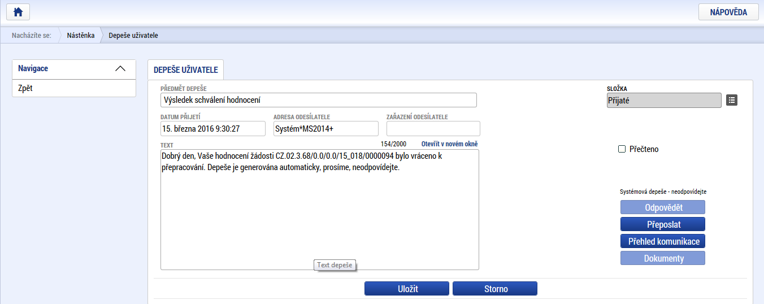
Důvod k navrácení hodnocení hodnotiteli lze zobrazit na záložce Schv. Posudku/rating hodnotitele v poli Odůvodnění. V poli Stav schválení je zobrazen text „Vrácen k přepracování“.
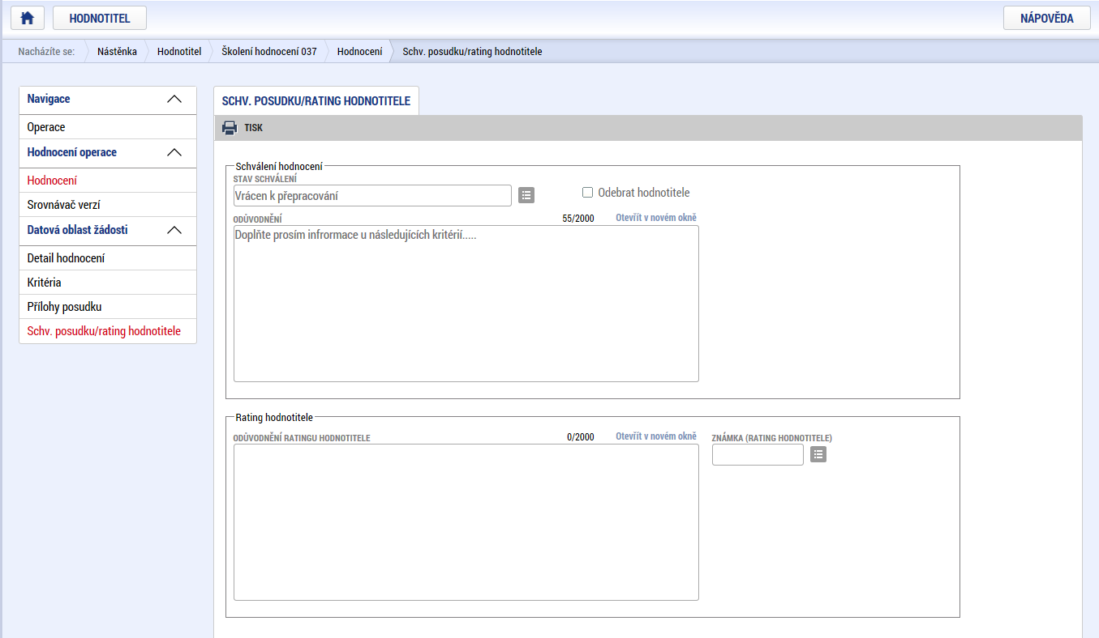
Pro založení a vyplnění opravného hodnocení je nutné opět vstoupit na žádost o podporu prostřednictvím stejnojmenného tlačítka na záznamu nominace. Po stisknutí tlačítka dojde k zobrazení projektové žádosti. Dále hodnotitel opět pokračuje přes záložku Hodnocení k vytvoření záznamu hodnocení. Formulář opravného hodnocení se vygeneruje po stisknutí tlačítka Vytvořit hodnocení, viz kap 1.10.
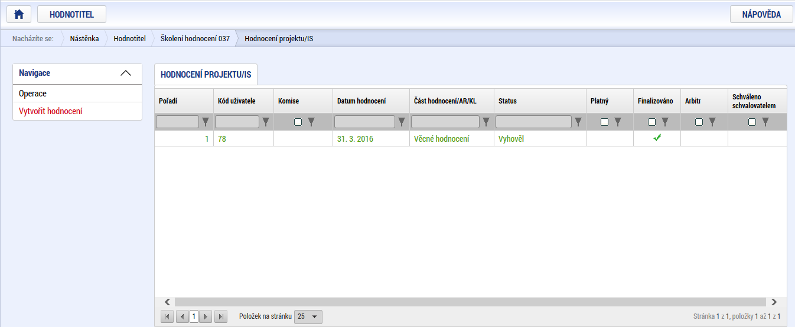
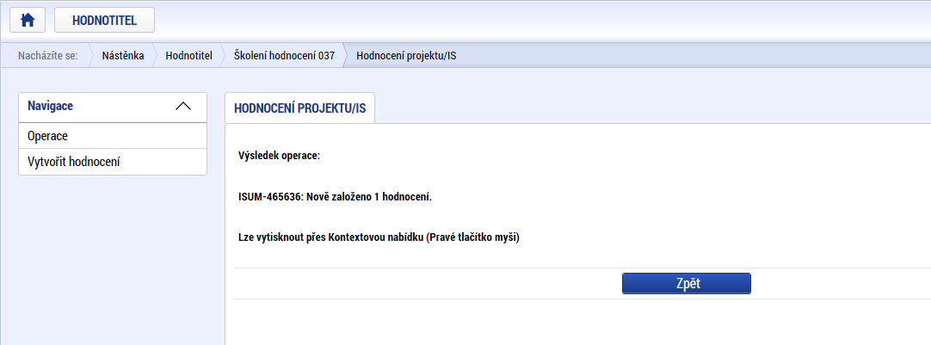
Systémvytvoří nový záznam hodnocení.
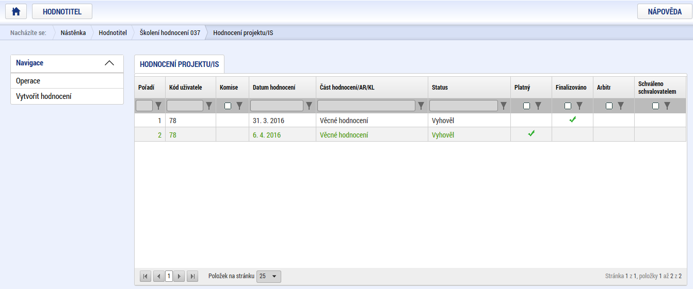
Hodnotitel opraví, případně doplní toto nové hodnocení. Komentáře a přidělené body na záložce Kritéria jsou zkopírovány z předchozího hodnocení. Není kopírován pouze text v poli Komentář k hodnocení na záložce Detail hodnocení.
  - Hodnocení arbitra
V případě, že rozdíl mezi výsledky hodnocení jednotlivých hodnotitelů převyšuje hranici stanovenou řídícím orgánem, musí být provedeno arbitrážní hodnocení, které rozhodne o konečném výsledku. V případě nominace hodnotitele arbitra probíhá přijetí této nominace stejně, jako v případě hodnocení hodnotitele.
Arbitr má k dispozici náhled na hodnocení předchozích hodnotitelů.
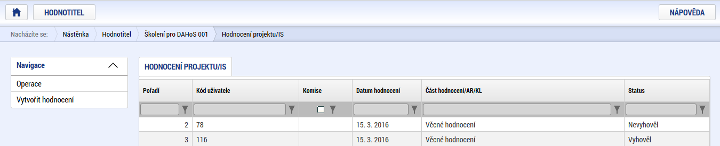
Hodnocení lze exportovat a následně uložit do formátu pdf prostřednictvím tlačítka TISK.
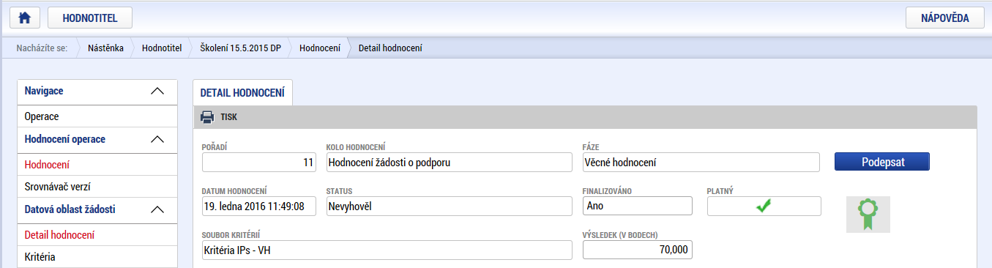
Po založení hodnocení arbitrem jsou k dispozici všechny záznamy – tedy předchozích hodnotitelů a nově založené arbitrem.
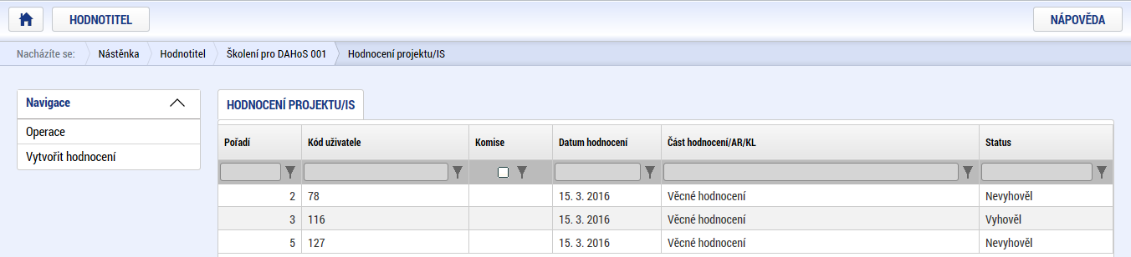
Bodové hodnocení arbitra lze provést pouze v intervalu předchozích hodnotitelů. Např. pokud 1. hodnotitel ohodnotí kritérium bodovou hodnotou 10 a druhý přidělí 5, lze z pozice arbitra vložit hodnoty pouze v tomto intervalu.
V případě, že se předchozí hodnotitelé v bodovém kritériu shodnou, je bodové hodnocení pro arbitra zamčeno.
Finalizace a podpis hodnocení probíhá stejným způsobem jako v případě řádného hodnotitele, viz kap. 1.13.
  - Hodnocení člena hodnotící a výběrové komise
V případě, že je hodnotitel nominován jako člen hodnotící nebo výběrové komise, neprovádí akceptaci nominace el. podpisem. Je pouze o nominaci informován ze strany ŘO.
V aplikaci ISKP14+ je u záznamu nominace již označeno zatržítko Nominace přijata a symbol el. podpisu je červený.
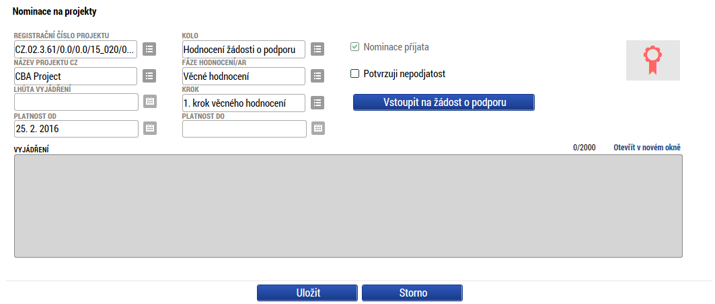
Člen komise pouze označí, zdali je nepodjatý a záznam uloží.

Podklady (vyplněná hodnocení předchozími hodnotiteli) pro jednání hodnotící a výběrové komise jsou k dispozici po stisknutí tlačítka Vstoupit na žádost o podporu na záložce Hodnocení.
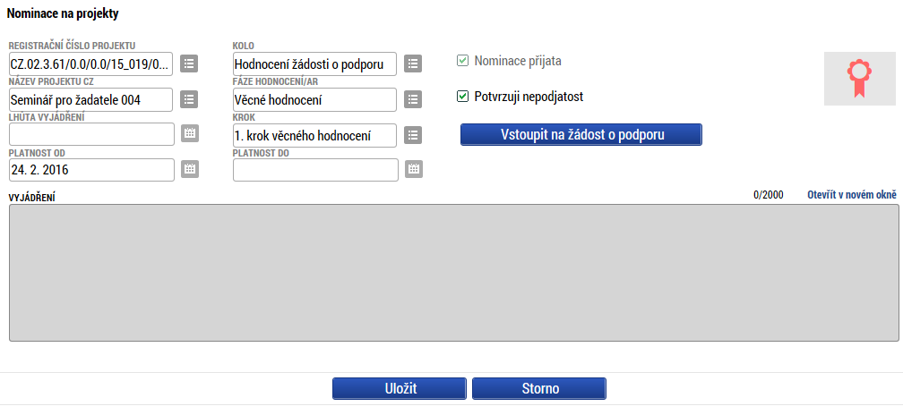

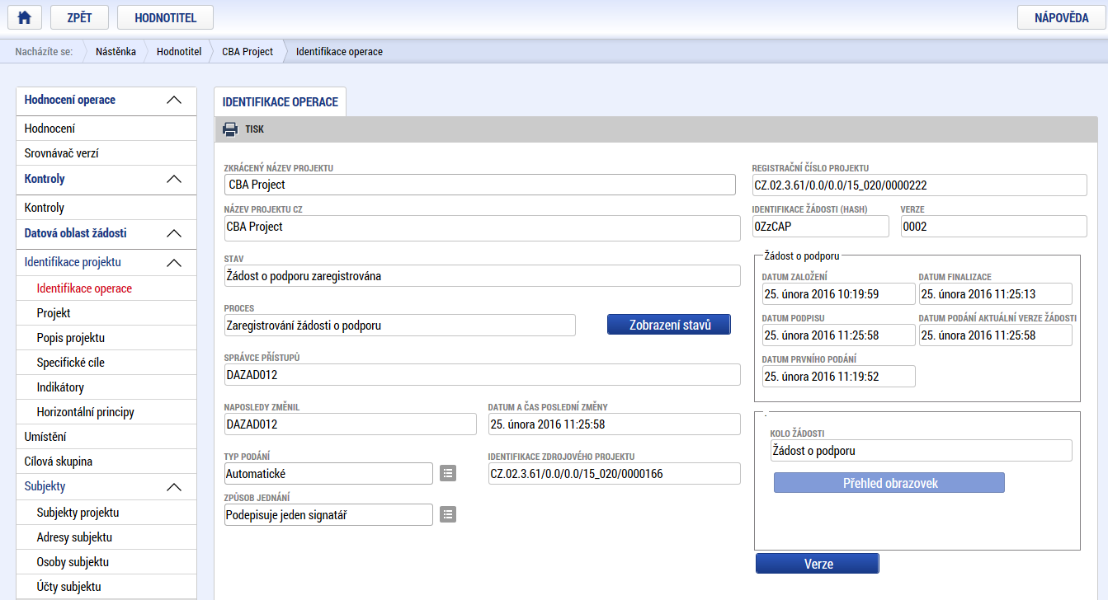
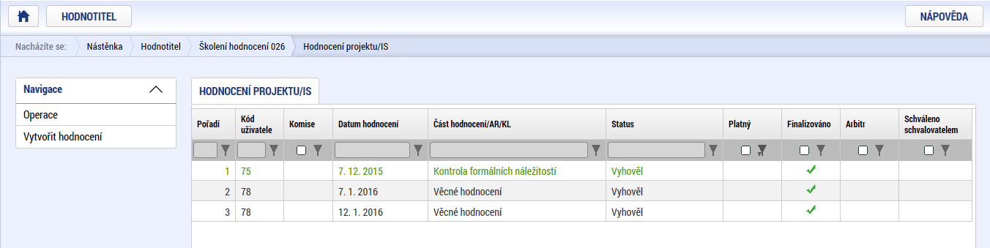

Hodnotící posudky lze exportovat do souboru pdf po kliknutí na příslušný záznam a stisknutí tlačítka TISK.

